Тема 7
«Структурная обработка исключений в .NET, проектирование собственных типов исключений»
Задание1.
Создать исключение OverweightLuggageException, если вес багажа превышает 23 кг.
Класс Luggage должен иметь метод CheckWeight(int weight), проверяющий допустимый вес.
Листинг программы:
using System;
class OverweightLuggageException : Exception
{
public OverweightLuggageException() { }
public OverweightLuggageException(string message) : base(message) { }
public OverweightLuggageException(string message, Exception inner)
: base(message, inner) { }
}
class Luggage
{
public void CheckWeight(int weight)
{
if (weight > 23)
{
throw new OverweightLuggageException("Вес превышает 23 кг");
}
Console.WriteLine("Вес допустим");
}
}
class Program
{
static void Main()
{
Luggage l = new Luggage();
try
{
Console.Write("Введите вес багажа: ");

int w = Convert.ToInt32(Console.ReadLine());
l.CheckWeight(w);
}
catch (OverweightLuggageException e)
{
Console.WriteLine("Ошибка: " + e.Message);
}
catch (Exception e)
{
Console.WriteLine("Другая ошибка: " + e.Message);
}
}
}
Таблица 1.1 – Входные и выходные данные
Входные данные | Выходные данные
18; 27; abc | Вес допустим; Ошибка: вес превышает 23 кг; Другая ошибка: …

Анализ результатов:
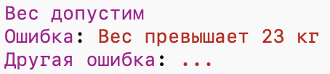
Рисунок 1.1 – Результат работы программы

